SECOND GRADE PROJECT: “COMIC STRIP”

Considere el siguiente patrón de colores: | Adjectives Red Places Green  Characters Blue Verbs Brown

Escriba el nombre de su comic strip: “_____________________________________________________”

PANEL #1  PASO 1  Escriba los personajes principales del comic, estos son unos ejemplos:  Princesses Heroines Wizards Gnomes Elves Sorceress Knights Others:___  PASO 2  Escriba un adjetivo para describir los personajes: young. old, powerful, brave, beautiful, ugly, mythical, wicked, etc.  PASO 3  Escriba el parentesco de los personajes (hermanos, hermanas o ambos).  PASO 4  Escriba el lugar donde viven los personajes principales.  TEXTO EN LAS BURBUJAS:  Escriba el nombre para cada personaje, gustos, habilidades y adjetivos. | Once upon a time 3 ________________ _______________________.  (adjective) ² (main characters)¹  They were ____________________ and lived in ______________________.  (brothers/sisters/siblings)³ (place where they lived)⁴  My name is__________  I’m _______ and _____  (adjectives to describe the character)  Hi!  My name is ____  I like to ________  (verb)  I am _______.  (name)  I can _______  (ability)  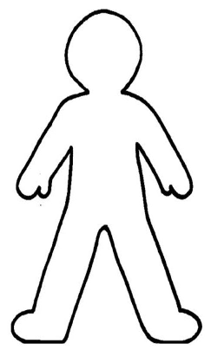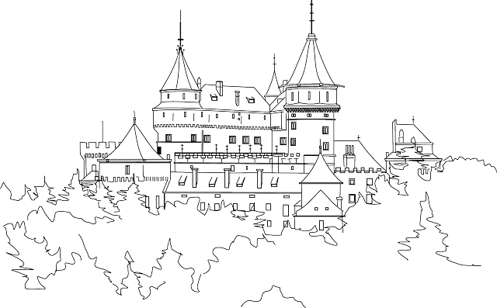  SUGERENCIAS PARA EL DIBUJO:  Dibuje los tres personajes y además dibuje los gustos, habilidades y los adjetivos que los describen a cada personaje según sea el caso.  Dibuje el lugar donde viven los personajes.

PANEL #2  Escriba un lugar donde los personajes principales vayan de vacaciones y por consiguiente se ausentan de su hogar.  PANEL #3  PASO 1  Escriba el nombre de un villano para su comic (personaje fantástico).  PASO 2  Elija un adjetivo que describa a ese villano.  TEXTO EN LA BURBUJA:  Escriba el adjectivo y los personajes principales. | One day they went to the ________ (place)¹ for vacation. The ____________ ______________ (adjective)³ (villain)² destroyed their home.  Finally,  I killed the _____________  (adjective)  ________________  (main characters)  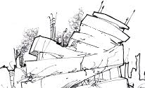  SUGERENCIAS PARA EL DIBUJO DEL PANEL 2:  Dibuje a los tres personajes en el lugar que eligió que fueron a vacacionar.  SUGERENCIAS PARA EL DIBUJO DEL PANEL 3:  Dibuje al villano destruyendo el hogar de los personajes principales, dicho villano piensa que acabo con la vida de los personajes principales.

PANEL #4  Elija un sentimiento que refleje como se sienten los personajes principales al encontrar su hogar destruido.  PANEL #5  Escriba el nombre del nuevo hogar que los personajes principales necesitan.  . | When they came back they found their home destroyed and they felt ______________. (emotion) ¹ If we had been here it wouldn’t happen. What are we going to do? We need a new ____________. (home)²  .

PANEL #6  PASO 1  Escriba un adjetivo que describa el nuevo hogar de los personajes principales.  PASO 2  Escriba el nombre del nuevo hogar.  PANEL #7  PASO 1  Escriba el nombre del villano.  PASO 2  Escriba el nombre de los personajes.  PASO 3  Escriba una amenaza que dice el villano hacia los personajes principales. | 5 years later. Unfortunately the ______________ (villain)¹ knew that the ________ were alive! (main characters)²  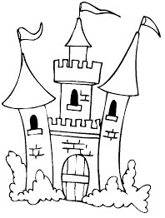 What a _____¹ ___________!² We did it! I thought I vanished the ______________ (main characters)² ________³  .

PANEL #8  PARTE 1  Escriba un verbo y el complemento para la frase condicional, que es donde el personaje principal amenaza al villano:  “Si yo fuera tú, yo _______”  PARTE 2  Dibuje a los personajes principales derrotando al villano.  PANEL #9  Dibuje el final feliz de su historia con los tres personajes. | If I were you I would ____. (verb+comp)¹ They lived happy ever after.  .

DRAFT FOR THE COMIC STRIP
Title for the comic strip: “________________________________________”
PANEL 1
Once upon a time 3 _____________________ _________________________.
(adjective) ² (main characters)¹
They were ____________________ and lived in ______________________.
(brothers/sisters/siblings)³ (place where they lived)⁴

PANEL 2 PANEL 3
One day they went to the ____________________  (place)¹  for vacation. | The ___________________ ___________________  (adjective)³ (villain)²  destroyed their home.

PANEL 4 PANEL 5
When they came back they found their home destroyed and they felt ______________.
(emotion) ¹

PANEL 6 PANEL 7
5 years later. |  | Unfortunately the ______________  (villain)¹  knew that the ________ were alive!  (main characters)²

PANEL 8 PANEL 9

